ФЕДЕРАЛЬНОЕ ГОСУДАРСТВЕННОЕ АВТОНОМНОЕ ОБРАЗОВАТЕЛЬНОЕ УЧРЕЖДЕНИЕ ВЫСШЕГО ОБРАЗОВАНИЯ

«НАЦИОНАЛЬНЫЙ ИССЛЕДОВАТЕЛЬСКИЙ УНИВЕРСИТЕТ ИТМО»

Факультет безопасности информационных технологий

Направление 10.03.01 «Информационная безопасность»

Дисциплина:

«Схемотехника средств защиты информации»

**ОТЧЕТ ПО ЛАБОРАТОРНОЙ РАБОТЕ № 4**

Исследование схем на операционных усилителях

**Выполнил:** Лукина Д.С.

Студент гр. N3464

**Проверил: _______________**

Елсуков А.И.

**Кол-во баллов:**

Санкт-Петербург

2019 г.

Цель: исследование схем на операционных усилителях (ОУ).

Задачи:

* исследование неинвертирующей схемы усиления, построенной на ОУ с резистивной отрицательной обратной связью;
* исследование инвертирующей схемы усиления, построенной на ОУ с резистивной отрицательной обратной связью;
* исследование неинвертирующей схемы усиления, построенной на ОУ с емкостной отрицательной обратной связью.

1. **Теоретическая часть**

Отрицательная обратная связь – явление передачи части выходного сигнала на вход и вычитания его из входного сигнала – эффективный метод улучшения характеристик и повышения точности усилителей, не требующий существенных усложнений схемы. К простейшим усилителям с ООС относятся неинвертирующий (НУ) и инвертирующий (ИУ) усилители, изображенные на рисунке 1а и 1б, соответственно.

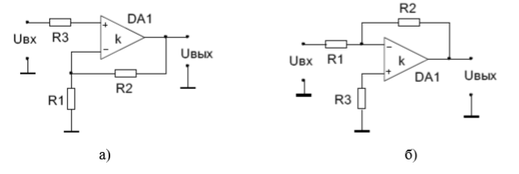

Рисунок 1 – ОУ с ООС

Усилители построены на основе операционного усилителя (ОУ) DA1 охваченного цепью резистивной ООС - R1, R2. Схемотехнически НУ и ИУ отличаются только подключением узлов земли и Uвх. Общая формула для коэффициента усиления усилителя с ООС:

$$K_{оос}= \frac{U_{вых}}{U_{вх}}=\frac{k}{1+kβ}$$

k - коэффициент усиления ОУ стоящего в прямой цепи,

β - коэффициент передачи цепи ООС.

В НУ и ИУ цепь ООС представляет собой резистивный делитель R2 ÷ R1, следовательно, коэффициент β равен коэффициенту деления делителя:

$$β=\frac{R_{1}}{R_{1}+R_{2} }$$

Коэффициенты усиления идеального НУ и ИУ соответственно равны:

$$K_{ну}=1+\frac{R2}{R1}$$

$$K_{иу}=-\frac{R2}{R1}$$

Амплитудно-частотная характеристика (АЧХ) – зависимость коэффициента усиления усилителя от частоты входного синусоидального напряжения:

$$K= \frac{U_{вых}}{U_{вх}}$$

1. **Модель в microcap**

Моделирование ОУ с резистивно-емкостной ОС, выполненного в microcap, представлено на рисунке 2, АЧХ – на рисунке 3.

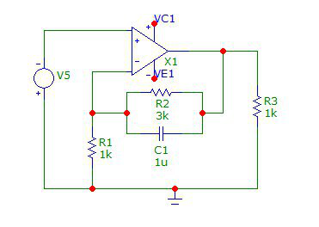

Рисунок 2 - ОУ с резистивно-емкостной ОС

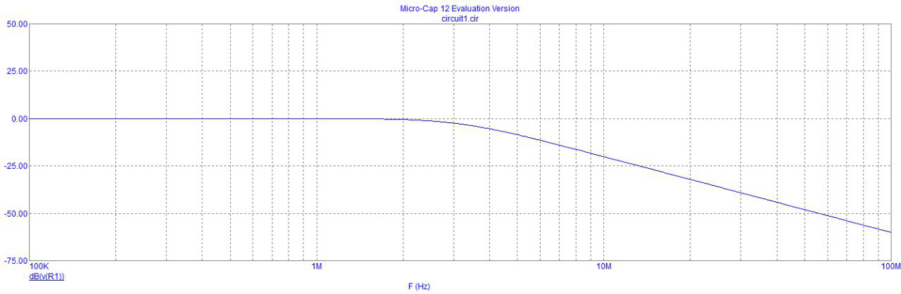

Рисунок 3 - АЧХ Схемы ОУ с резистивно-емкостной ОС

Моделирование ОУ с резистивной ОС, выполненного в microcap, представлено на рисунке 4, выходные характеристики – на рисунке 5.

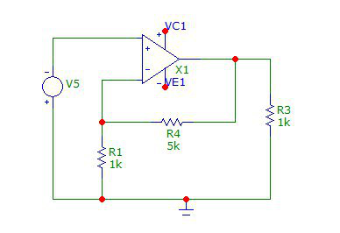

Рисунок 4 - ОУ с резистивно-емкостной ОС

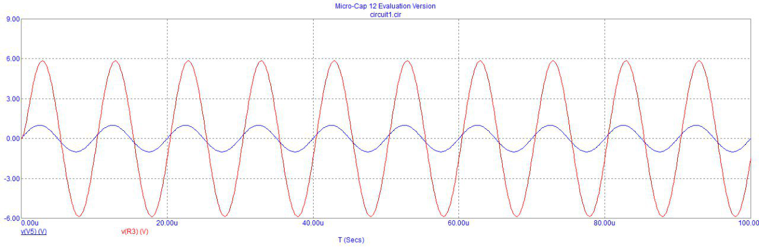

Рисунок 5 - Напряжение на выходе ОУ с резистивной ОС

1. **Блок-схема измерительной установки**

Блок-схема измерительной установки представлена на рисунке2.

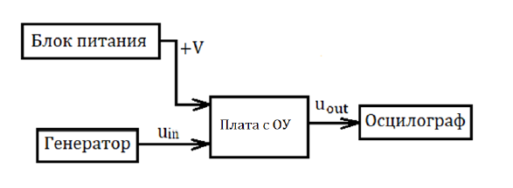

Рисунок 6 - Блок-схема лабораторной установки

1. **Результаты измерения**

**Измерение коэффициента усиления неинвертирующей схемы ОУ с отрицательной обратной связью:**

Значения выходных напряжений для каждой пары резисторов представлены в таблице 1.

Таблица 1 – Выходные напряжения для разных пар резисторов

|  |  |  |  |  |
| --- | --- | --- | --- | --- |
| **R1, Ом \ R2 , Ом** | **3.3** | **6.7** | **9** | **13** |
| **3.3** | 1.03 | 1.5 | 1.84 | 2.45 |
| **6.7** | 0.76 | 1.01 | 1.2 | 1.48 |
| **9** | 0.7 | 0.9 | 1.03 | 1.25 |
| **13** | 0.656 | 0.78 | 0.875 | 1.06 |

Расчет коэффициентов усиления по результатам измерений для каждой пары резисторов представлен в таблице 2.

Таблица 2 – Коэффициенты усиления для разных пар резисторов

|  |  |  |  |  |
| --- | --- | --- | --- | --- |
| **R1, Ом \ R2 , Ом** | **3.3** | **6.7** | **9** | **13** |
| **3.3** | 2.06‬ | 3 | 3.68 | 4.9 |
| **6.7** | 1.52 | 2.02 | 2.4 | 2.96 |
| **9** | 1.4 | 1.8 | 2.06 | 2.5 |
| **13** | 1.31 | 1.56 | 1.75 | 2.12 |

Расчет коэффициентов усиления по формуле для каждой пары резисторов представлен в таблице 3.

Таблица 3 – Коэффициенты усиления для разных пар резисторов

|  |  |  |  |  |
| --- | --- | --- | --- | --- |
| **R1, Ом \ R2 , Ом** | **3.3** | **6.7** | **9** | **13** |
| **3.3** | 2 | 3.03 | 3.73 | 4.94 |
| **6.7** | 1.49 | 2 | 2.34 | 2.94 |
| **9** | 1.37 | 1.74 | 2 | 2.44 |
| **13** | 1.25 | 1.51 | 1.69 | 2 |

График зависимости коэффициента усиления от различных номиналов резисторов для коэффициентов, рассчитанных по результатам измерений, и коэффициентов, рассчитанных по формуле, представлен на рисунке 3.

Рисунок 7 - График зависимости коэффициента усиления от различных номиналов резисторов

Рассчитанные коэффициенты незначительно отличаются от теоретических. Наиболее высокий коэффициент усиления для неинвертирующего ОУ с отрицательной обратной связью получается при минимальном R1 и максимальном R2.

**Измерение коэффициента усиления инвертирующей схемы ОУ с отрицательной обратной связью:**

Значения выходных напряжений для каждой пары резисторов представлены в таблице 4.

Таблица 4 – Выходные напряжения для разных пар резисторов

|  |  |  |  |  |
| --- | --- | --- | --- | --- |
| **R1, Ом \ R2 , Ом** | **3.3** | **6.7** | **9** | **13** |
| **3.3** | 0.47 | 0.89 | 1.2 | 1.75 |
| **6.7** | 0.25 | 0.5 | 0.65 | 0.94 |
| **9** | 0.2 | 0.375 | 0.5 | 0.72 |
| **13** | 0.14 | 0.265 | 0.36 | 0.5 |

Расчет коэффициентов усиления по результатам измерений для каждой пары резисторов представлен в таблице 5.

Таблица 5 – Коэффициенты усиления для разных пар резисторов

|  |  |  |  |  |
| --- | --- | --- | --- | --- |
| **R1, Ом \ R2 , Ом** | **3.3** | **6.7** | **9** | **13** |
| **3.3** | 0.94 | 1.78 | 2.4 | 3.5 |
| **6.7** | 0.5 | 1 | 1.3 | 1.88 |
| **9** | 0.4 | 0.75 | 1 | 1.44 |
| **13** | 0.28 | 0.53 | 0.72 | 1 |

Расчет коэффициентов усиления по формуле для каждой пары резисторов представлен в таблице 6.

Таблица 6 – Коэффициенты усиления для разных пар резисторов

|  |  |  |  |  |
| --- | --- | --- | --- | --- |
| **R1, Ом \ R2 , Ом** | **3.3** | **6.7** | **9** | **13** |
| **3.3** | 1 | 2.03 | 2.73 | 3.94 |
| **6.7** | 0.49 | 1 | 1.34 | 1.94 |
| **9** | 0.37 | 0.74 | 1 | 1.44 |
| **13** | 0.25 | 0.52 | 0.69 | 1 |

График зависимости коэффициента усиления от различных номиналов резисторов для коэффициентов, рассчитанных по результатам измерений, и коэффициентов, рассчитанных по формуле, представлен на рисунке 4.

Рисунок 8 - График зависимости коэффициента усиления от различных номиналов резисторов

Рассчитанные коэффициенты незначительно отличаются от теоретических, наибольшее расхождение возникает при R1 = 3.3. Наиболее высокий коэффициент усиления для инвертирующего ОУ с отрицательной обратной связью получается при минимальном R1 и максимальном R2.

**Построение амплитудно-частотной характеристики неинвертирующего усилителя с ОУ:**

Результаты измерений представлены в таблице 7.

Таблица 7 – Результаты измерений

|  |  |
| --- | --- |
| пФ | мГц |
| 10 ∙ 105 | 2.9 |
| 10 ∙ 104 | 2.9 |
| 47 ∙ 103 | 2.8 |
| 47 ∙ 104 | 2.9 |

1. **Выводы**

В результате лабораторной работы были исследованы:

* неинвертирующая схема усиления, построенная на ОУ с резистивной отрицательной обратной связью. Наиболее высокий коэффициент усиления для неинвертирующего ОУ с отрицательной обратной связью получается при минимальном R1 и максимальном R2.
* инвертирующая схема усиления, построенная на ОУ с резистивной отрицательной обратной связью. Наиболее высокий коэффициент усиления для инвертирующего ОУ с отрицательной обратной связью получается при минимальном R1 и максимальном R2.
* неинвертирующая схема усиления, построенная на ОУ с емкостной отрицательной обратной связью.

.